**MANUAL DE USUARIO**

**TAXATION SMART**

**ESTADOS DE CUENTA PREDIAL**

**TABLA DE CONTENIDO**

**Pág.**

ESTADOS DE CUENTA PREDIAL 3

1. Predial Unificado 3

1.1. Acceso a la opción 3

1.2. Funcionalidad 4

**MANUAL DE USUARIO – ESTADO DE CUENTA PREDIAL**

**INFORMATICA Y TRIBUTOS S.A.S**

Todos los derechos reservados. Ninguna parte de esta obra puede ser reproducida de ninguna forma o por cualquier medio - gráfico, electrónico mecánico, incluyendo fotocopias, grabación o almacenamiento de información y sistemas de recuperación de información - sin la autorización por escrito de la editorial.

Los productos que se mencionan en este documento pueden ser marcas comerciales y/o marcas registradas de sus respectivos propietarios. El editor y el autor no pretenden estas marcas.

Si bien todas las precauciones se han tomado en la preparación de este documento, el editor y el autor no asumen responsabilidad alguna por errores u omisiones, ni de daños que resulten del uso de la información contenida en este documento o del uso de programas y código fuente que pueden que lo acompañen. En ningún caso, el editor y el autor serán responsables de ninguna pérdida de beneficios o cualquier otro daño comercial causado o presuntamente causado directa o indirectamente por este documento.

# ESTADOS DE CUENTA PREDIAL

El presente manual tiene como objetivo explicar de manera detallada el proceso para consultar estados de cuenta, proporcionando una guía clara y sencilla que permita al usuario realizar esta tarea de forma eficiente y sin complicaciones.

# Predial Unificado

# Acceso a la opción

Para acceder al portal ciudadano, clic [aquí.](https://barrancabermeja.taxationsmart.co/ords/f?p=150000:1:198506549010:::1:F_CDGO_CLNTE:68081)

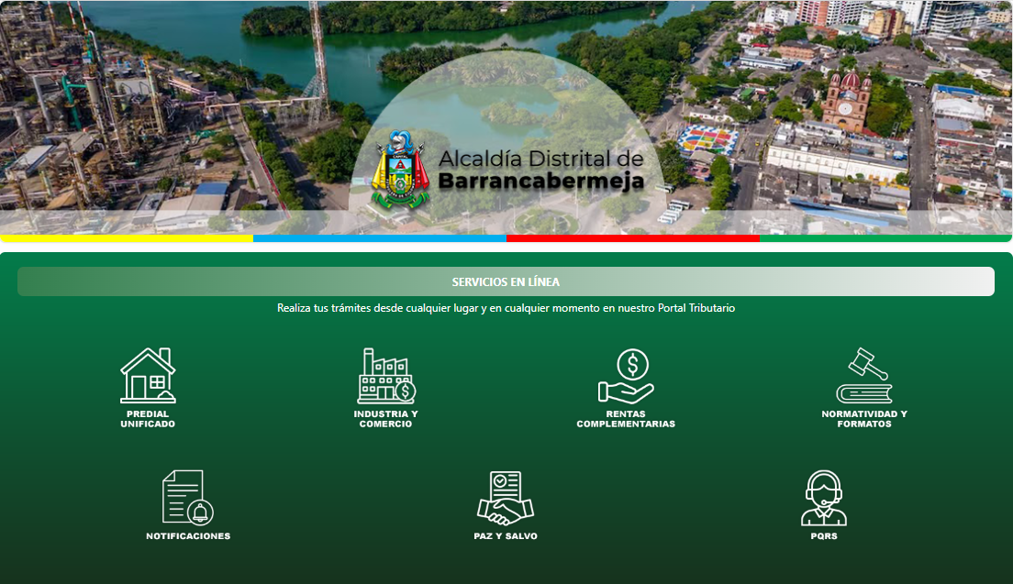

*Imagen 1 – Portal Ciudadano.*

# Funcionalidad

Para **consultar el estado de cuenta** de un predio realizar los siguientes pasos:

Clic a la opción: **‘Predial Unificado’:**

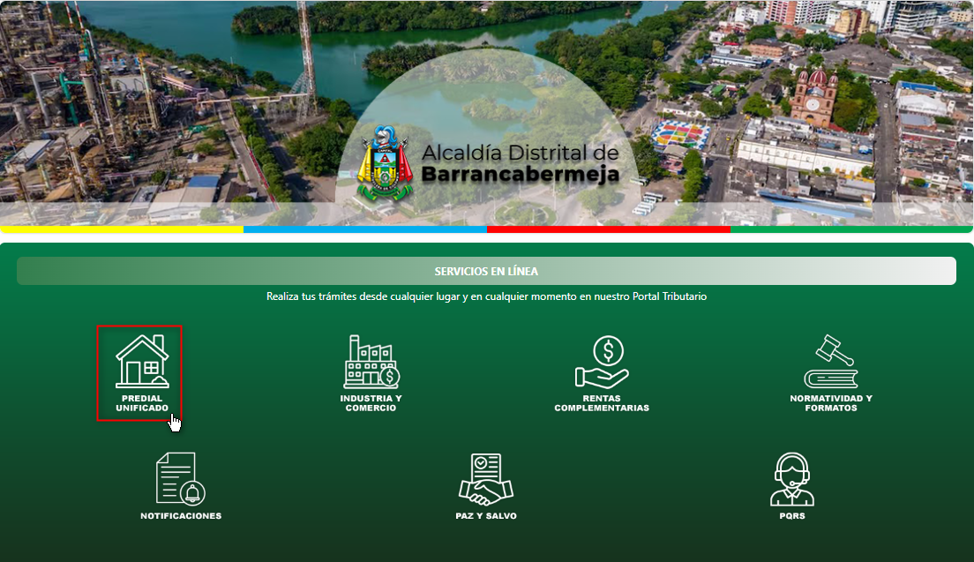

*Imagen 2 – Predial Unificado.*

A continuación, se visualizan las opciones del **Predial Unificado:**

Clic a la opción: **‘Estados de Cuenta’:**

*Imagen 3 – Estados de cuenta.*

A continuación, el sistema solicita **Iniciar Sesión:**

* + - 1. Ingresar **Usuario.**
      2. Ingresar **Clave.**
      3. Clic **.**

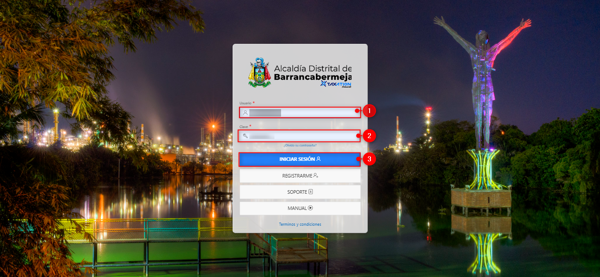

*Imagen 4 – Iniciar Sesión.*

Seguir los siguientes pasos para consultar el **estado de cuenta:**

* + - 1. Clic  seleccionar **Tipo de Búsqueda.**
      2. Ingresar **Referencia Catastral.**
      3. Clic .

*Imagen 5 – Estado de Cuenta.*

***Nota: El sistema permite realizar diferentes tipos de búsqueda, como Referencia Catastral Corta, Dirección, Cédula del Propietario, Referencia Catastral o Matrícula Inmobiliaria.***

Se observa la información básica y las vigencias con saldo pendiente:

* + - 1. Clic  para imprimir el estado de cuenta en PDF.

*Imagen 6 – Estado de Cuenta-vigencias.*

Al continuar se descarga el **estado de cuenta**:

**

*Imagen 7 – Estado de Cuenta Descargado.*

Se visualiza el estado de cuenta:

*Imagen 8 – Visualización Estado de Cuenta Descargado.*